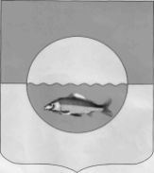
«КАРАСЕВСКИЙ ВЕСТНИК»

Периодическое печатное издание Карасевского сельсовета
Болотнинского района Новосибирской области
Учреждено решением № 1 60 сессии Совета депутатов Карасевского сельсовета третьего созыва 14.12.2009 г.

№ 16 от 22.07.2024 года.
Тираж 10 экземпляров

Узнать о своем праве на льготы по имущественным налогам можно на сайте ФНС России
Основные категории физических лиц, имеющих право на налоговые льготы по имущественным налогам:
- пенсионеры;
- предпенсионеры;
- многодетные семьи;
- дети, оставшиеся без попечения родителей;
- граждане с ограниченными возможностями по здоровью;
- ветераны боевых действий;
- военнослужащие;
- граждане, подвергшиеся воздействию радиации;
- ликвидаторы ядерных аварий и другие.
Льготы по имущественным налогам для физических лиц устанавливаются на федеральном уровне, а также в конкретном регионе (льготы по транспортному налогу) и муниципальном образовании (льготы по налогу на имущество и земельному налогу).
Чтобы узнать о своем праве на льготы по имущественным налогам в конкретном муниципальном образовании, надо на сайте Федеральной налоговой службы www.nalog.gov.ru воспользоваться онлайн-сервисом «Справочная информация о ставках и льготах по имущественным налогам».
В диалоговом окне сервиса выбрать вид налога и налоговый период (год), выбрать субъект Российской Федерации, указать муниципальное образование и нажать «Найти».
Заявление о предоставлении льготы по имущественным налогам удобно заполнить и направить через электронный сервис «Личный кабинет налогоплательщика для физических лиц».
Подать заявление можно также в налоговую инспекцию (кроме специализированных) или через офис «Мои документы» ГАУ НСО «МФЦ».

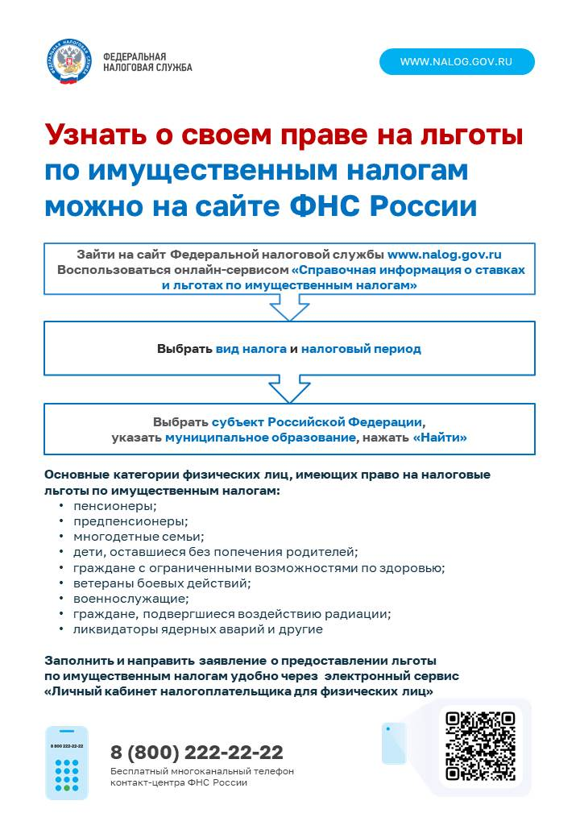

Совет депутатов Карасевского сельсовета и администрация Карасевского сельсовета
Болотнинского района Новосибирской области
Адрес: Новосибирская область, Болотнинский район, с.Карасево, ул. Школьная, 1 а
Редакционный Совет:
Ю.Г.Горбунов, Шиянова Т.Г. Гадючкина Н.С. Тел 8-(383)-49-52-237

